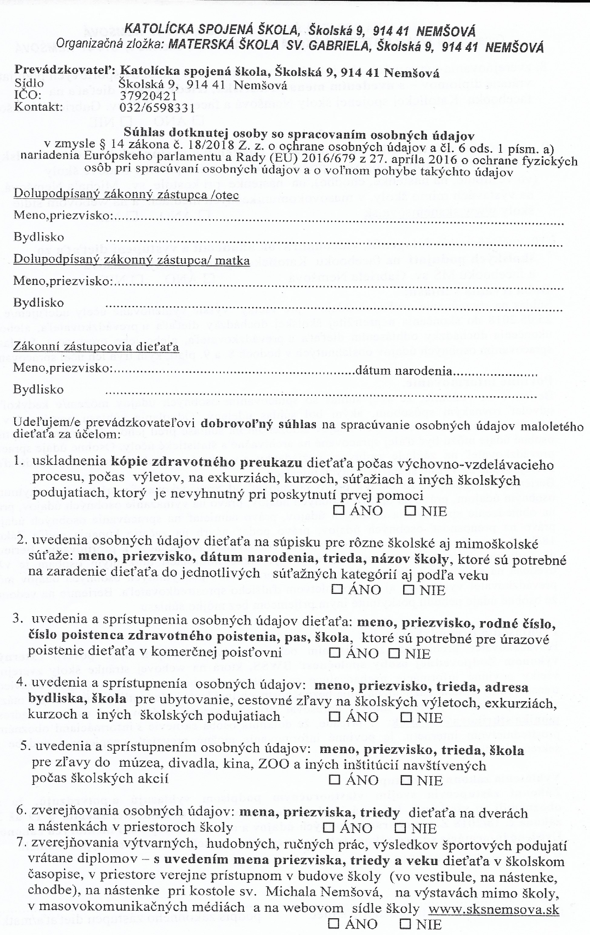
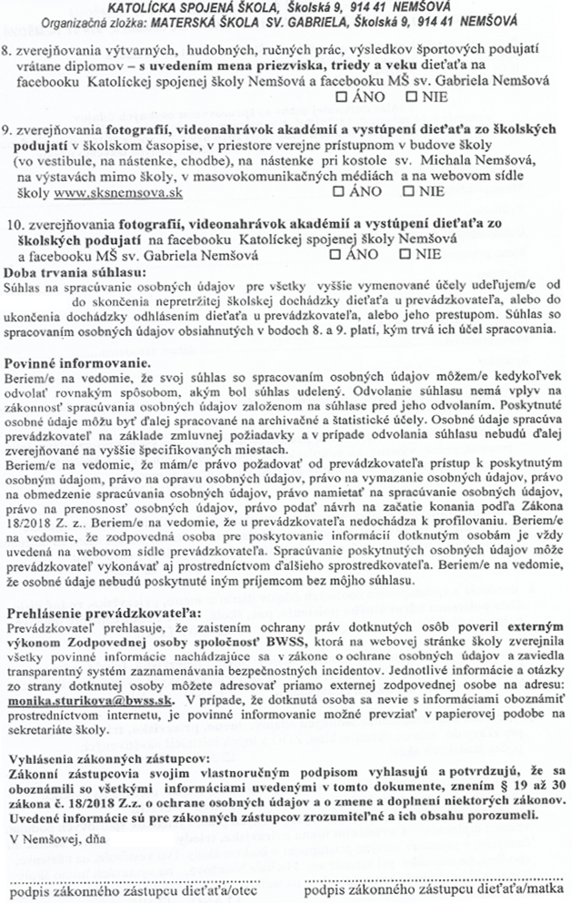
...............................................................................
...................................
Informácie o dieťati prijatého do materskej školy

1. Meno a priezvisko dieťaťa: ...............................................................................................................
2. Dátum a miesto narodenia: ................................................................................................................
3. Bydlisko: ............................................................................................................................................
4. Kontakt na zákonných zástupcov dieťaťa: ........................................................................................
5. Kontaktná adresa na písomnú korešpondenciu s MŠ /meno rodiča, adresa/: ................................................................................................................................................................................................................................................................................................................................
6. Navštevovalo už dieťa kolektívne zariadenie? ..................................................................................
7 . Má/malo dieťa vážne zdravotné problémy? .....................................................................................
8. Utrpelo dieťa úraz?.............................................................................................................................
9. Trpí dieťa častými horúčkami, angínami, nachladnutím, krvácaním z nosa, bolesťami hlavy, respiračnými chorobami, epilepsiou, alergiami /podčiarknite alebo doplňte chýbajúce/:
................................................................................................................................................................................................................................................................................................................................
10. Aké lieky dieťa užíva? .....................................................................................................................
11. Neurotické ťažkosti dieťaťa: pomočovanie, nespavosť, obhrýzanie nechtov, zajakavosť
(doplňte, podčiarknite)....................................................................................................................
12. Emocionálne ťažkosti dieťaťa: plačlivosť, bojazlivosť, agresivita, vzdorovitosť, ťažká
prispôsobivosť...( doplňte, podčiarknite ).........................................................................................
13. Problémy v správaní: nadmerná živosť, konfliktnosť...( doplňte,podčiarknite ) ............................
...........................................................................................................................................................
14. Úroveň osvojenia hygienických návykov /podčiarknite alebo doplňte chýbajúce/:
/umývanie, použitie WC/ ................................................................................................................ /sebaobsluha – obliekanie, obúvanie/..............................................................................................
/stolovanie – používa pri jedle stoličku, príbor, je samostatne/ .....................................................
15. Môže byť dieťa počas pobytu v MŠ prepravované autobusom /výlet, exkurzia, plavecký výcvik/ po oznámení rodičom: ....................................................................................................................
16. Iné upozornenia rodičov /napr. alergia na potraviny/: .....................................................................
................................................................................................................................................................................................................................................................................................................................

............................................. ......................................................................
Dátum podpisy zákonných zástupcov

